Esercizio 6

- Creare una nuova cartella di lavoro;

- salvare la cartella di lavoro con il nome consuntivo.xls;

- riprodurre il prospetto sottostante applicando sotto le colonne “importo” e “saldo” le formule opportune. Infine calcolare l’importo e il saldo totale.

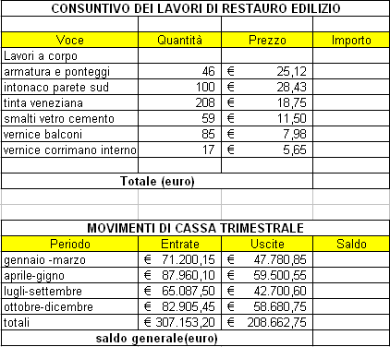

- salvare la cartella di lavoro e chiudere.
Esercizio 7

- Creare una nuova cartella di lavoro;

- salvare la cartella di lavoro con il nome classifica.xls;

- riprodurre il prospetto sottostante:

CLASSIFICA
Atleta | 1°salto | 2°salto | 3°salto | Salto migliore
Bruni | 7,85 | 8.05 | 7,92
Colombo | 7,90 | 8,10 | 8,03
Verdi | 8,00 | 7,92 | 7,70
Rossi | 8,22 | 7,98 | 7,90
Bianchi | 7,50 | 7,55 | 8,00
Neri | 7,85 | 8.05 | 7,92

calcolare per ogni atleta il salto migliore utilizzando la funzione MAX;

- salvare la cartella di lavoro e chiudere.

Esercizio 8

- Creare una nuova cartella di lavoro;

- salvare la cartella di lavoro con il nome parti_elettriche.xls;

- riprodurre il prospetto sottostante:

parti elettriche
 | n. art. presenti | scorta minima
art1 | 35 | 35
art2 | 108 | 50
art3 | 19 | 20
art4 | 56 | 30
art5 | 24 | 20
art6 | 160 | 80
art7 | 12 | 20
totale | 414 | 255

- calcolare il valore di scorta minima del magazzino utilizzando la funzione SE usando la seguente condizione:

se il numero degli articoli presenti è uguale o minore al numero della scorta minima avvisare di “comprare” altrimenti “ok”.

- salvare la cartella di lavoro e chiudere.
Esercizio 9

- Creare una nuova cartella di lavoro;

- salvare la cartella di lavoro con il nome fattura.xls;

- riprodurre la fattura sottostante inserendo le formule nella colonna degli importi:

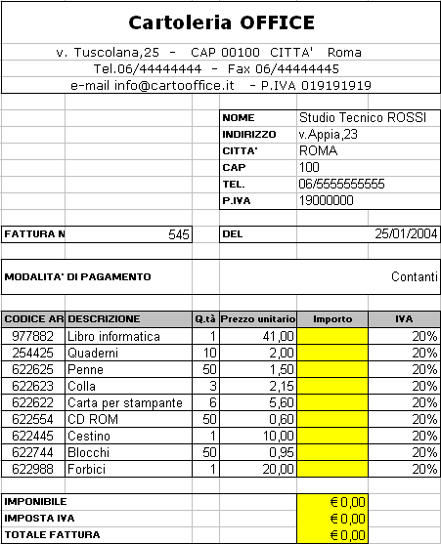

- inserire le formule relative all’imponibile, all’imposta iva e il totale fattura.

- salvare la cartella di lavoro e chiudere.

Esercizio 10

- Creare una nuova cartella di lavoro;

- salvare la cartella di lavoro con il nome festa.xls;

- creare il seguente prospetto per la gestione delle spese da affrontare nella preparazione di una festa e per determinare il prezzo del biglietto di ingresso.

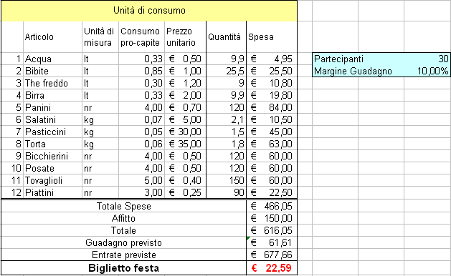

- i dati all’interno delle celle con sfondo “grigio” devono essere ottenute attraverso l’inserimento di formule:

  - Quantità = Consumo pro capite * Partecipanti
  - Spesa = Quantità * Prezzo Unitario
  - Totale Spese = Somma delle Spese per gli articoli
  - Totale = Totale Spese + Affitto Locale
  - Guadagno Previsto = Totale * Margine Guadagno
  - Entrate previste = Totale + Guadagno Previsto
  - Biglietto Festa = Entrate Previste/Partecipanti

